Diocesi di S. Benedetto del Tronto - Ripatransone – Montalto
Sussidio Quaresima – Pasqua 2021
«Alzati, prendi con te…» (Mt 2,13)
SCHEDE PER L’ANIMAZIONE VOCAZIONE DEI GIOVANI E GIOVANISSIMI
a cura dell’ufficio di pastorale giovanile
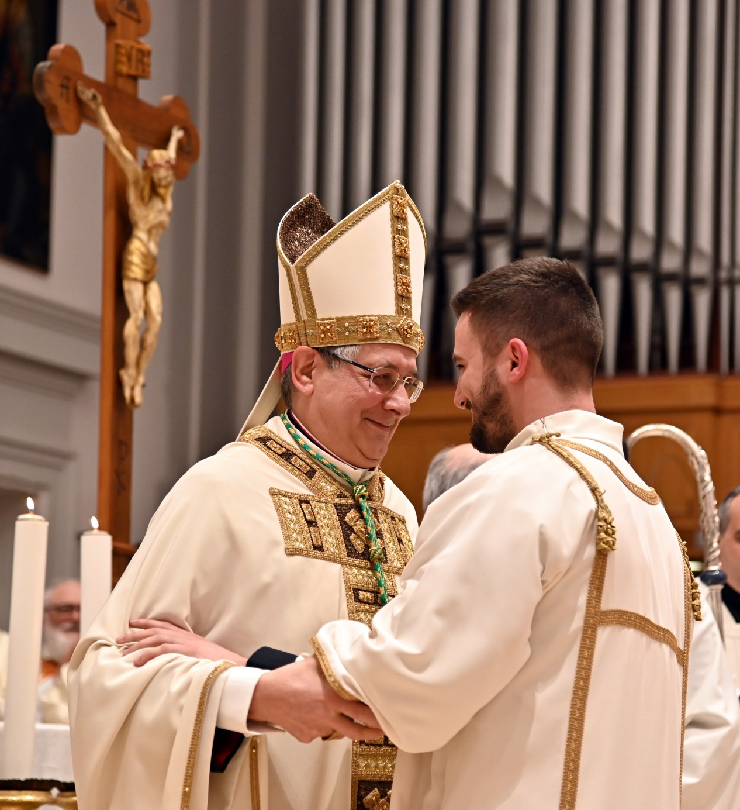Introduzione
Quest’anno la nostra diocesi vivrà la gioia dell’ordinazione presbiterale di don Francesco Antenucci, un giovane martinsicurese di 26 anni che, interrogandosi su se stesso e in dialogo con il Signore, ha intuito la sua vocazione specifica e ha scelto di lanciarsi con fiducia in questa nuova strada.
Con quest’occasione abbiamo scelto di proporvi delle provocazioni a carattere vocazionale da lanciare ai giovanissimi e ai giovani delle nostre comunità. Vuole essere un percorso vocazionale, largamente inteso, che punta al far porre ai giovani questa domanda: «Per chi sono io?»
Icona Biblica:
In linea con Papa Francesco e alla lettera apostolica “Patris Corde”, abbiamo scelto la figura di San Giuseppe in quanto «ci ricorda che tutti coloro che stanno apparentemente nascosti o in “seconda linea” hanno un protagonismo senza pari nella storia della salvezza.» Ogni vocazione è molto importante!
Papa Francesco scrive: «In mezzo alla crisi che ci sta colpendo, le nostre vite sono tessute e sostenute da persone comuni - solitamente dimenticate - che non compaiono nei titoli dei giornali e delle riviste né nelle grandi passerelle dell’ultimo show ma, senza dubbio, stanno scrivendo oggi gli avvenimenti decisivi della nostra storia: medici, infermiere e infermieri, addetti ai supermercati, addetti alle pulizie, badanti, trasportatori, forze dell’ordine, volontari, sacerdoti, religiose e tanti ma tanti altri che hanno compreso che nessuno di salva da solo.»

I Settimana di Quaresima: Giuseppe, Padre nella Tenerezza.
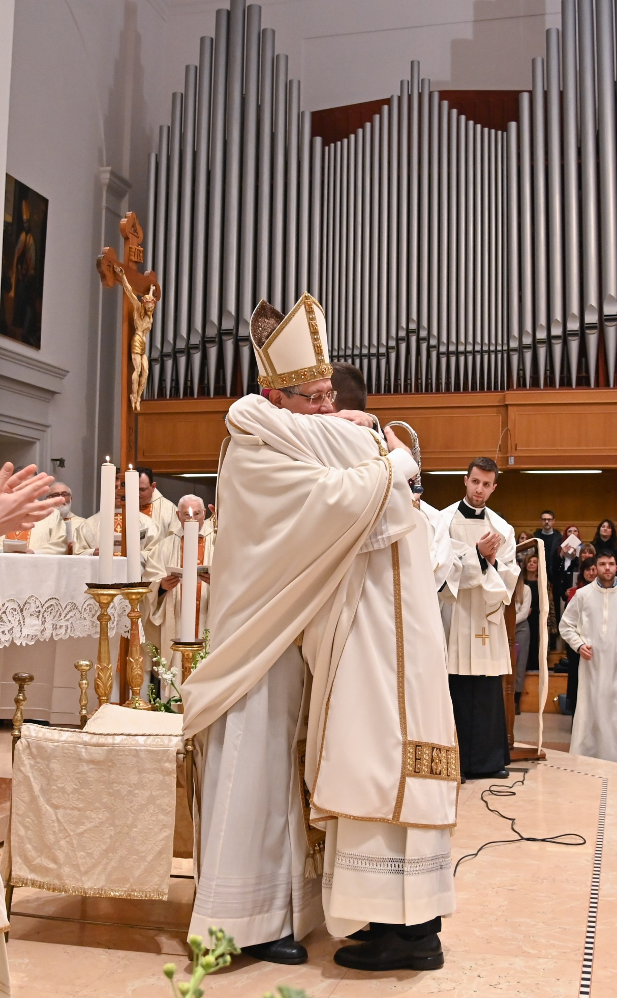
Nel vangelo della domenica ascoltiamo come Gesù vive il suo deserto: sospinto dallo Spirito, non dimentica mai la tenera cura del suo Padre celeste.
Anche Giuseppe è testimone di questa tenerezza nei suoi confronti. Nel momento in cui riceve la notizia della gravidanza di Maria, viene assalito da dubbi ma Dio gli manda un sostegno. Un angelo gli appare in sogno: «Giuseppe, figlio di Davide, non temere di prende con te Maria.»
Durante questa settimana proponiamo ai giovani la sfida di accorgersi della tenerezza quotidiana di Dio nei loro confronti. Anche a noi vengono mandati degli angeli travestiti di silenzio o dietro un volto amico per donarci una parola di conforto, incoraggiamento o correzione. Ce ne accorgiamo? Aiutiamo e formiamo i nostri giovani a saper leggere la presenza provvida di Dio nelle nostre giornate.
“Stai con me” ( https://www.youtube.com/watch?v=GYZyhGPA45I )

II Settimana di Quaresima: Giuseppe, Padre nell’Obbedienza.

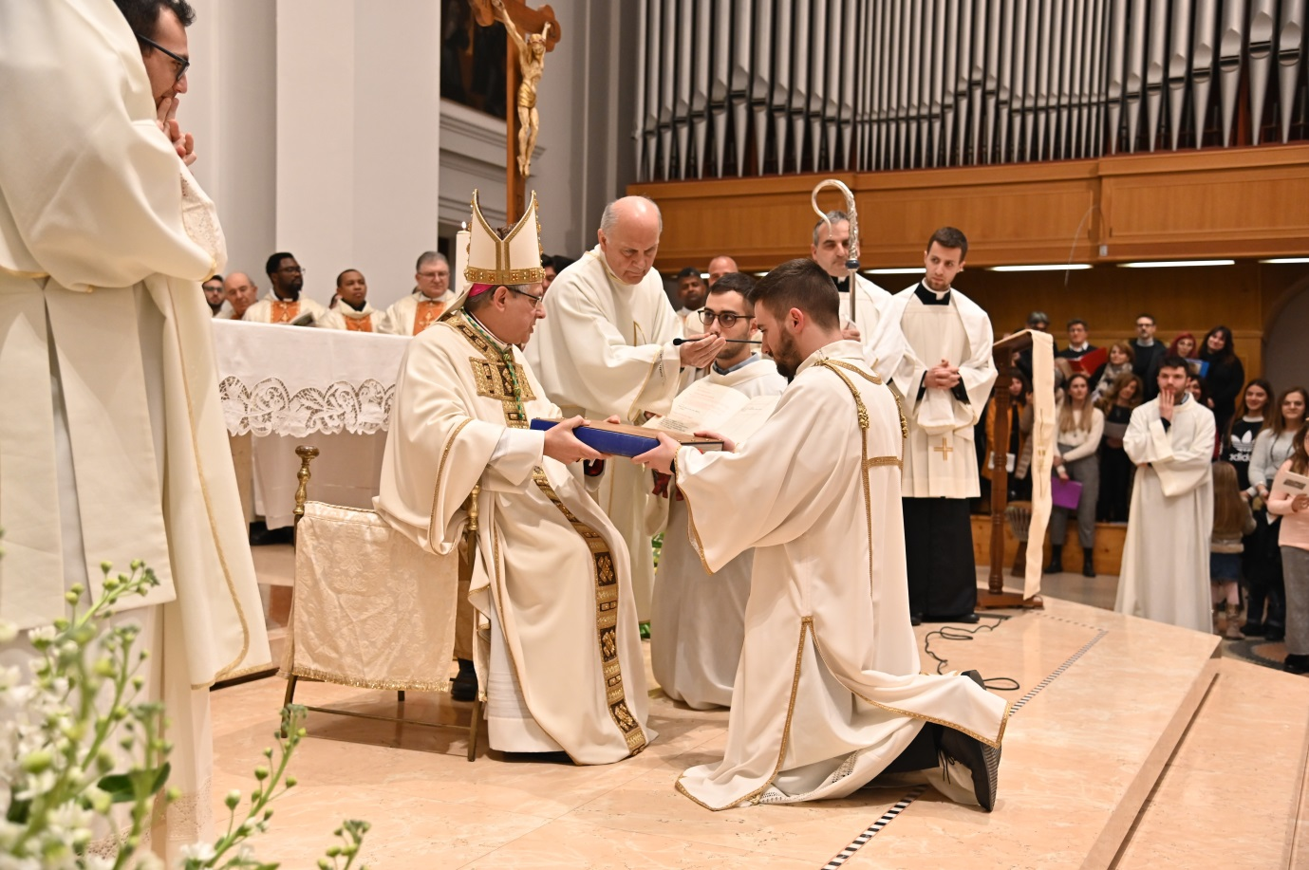

L’obbedienza è una parola fuori moda oggigiorno, ma se andiamo all’etimologia della parola scopriamo qualcosa di diverso. L'etimologia della parola obbedienza si ricollega al latino, all'unione del prefisso “ob" = dinnanzi col verbo “audere” = ascoltare. Obbedire significa letteralmente ascoltare chi sta d’innanzi, in altri termini, prestare ascolto. La parola libertà è ormai inflazionata e ha perso molto del suo significato più autentico. Molti giovani dicono: “Voglio essere solo io il padrone della mia vita.” In realtà in qualsiasi scelta facciamo, noi prestiamo ascolto a qualcuno o a qualcosa. Se non è Dio, magari può essere qualcun altro o anche il nostro mondo interiore, spesso molto confuso o attanagliato da mille paure.
Nel vangelo della Trasfigurazione di domenica Gesù sente la voce del Padre chiamarlo “Figlio prediletto e amato”; sono queste le parole che sceglie di ascoltare e a cui con la sua vita risponde: “Eccomi”.
Giuseppe allo stesso modo si sente chiamato da Dio e sceglie di ascoltarlo, rispondendo con responsabilità giorno per giorno. Noi chi vogliamo ascoltare? Soltanto noi stessi, qualcun altro o aprirci alla Parola di Dio? Cosa guida il nostro cuore?
Vi rimandiamo a questa breve catechesi di don Fabio Rosini “Non obbedire alla Paura” (https://www.youtube.com/watch?v=fbvgRgiOSK4).

III Settimana di Quaresima: Giuseppe, Padre del Coraggio Creativo.

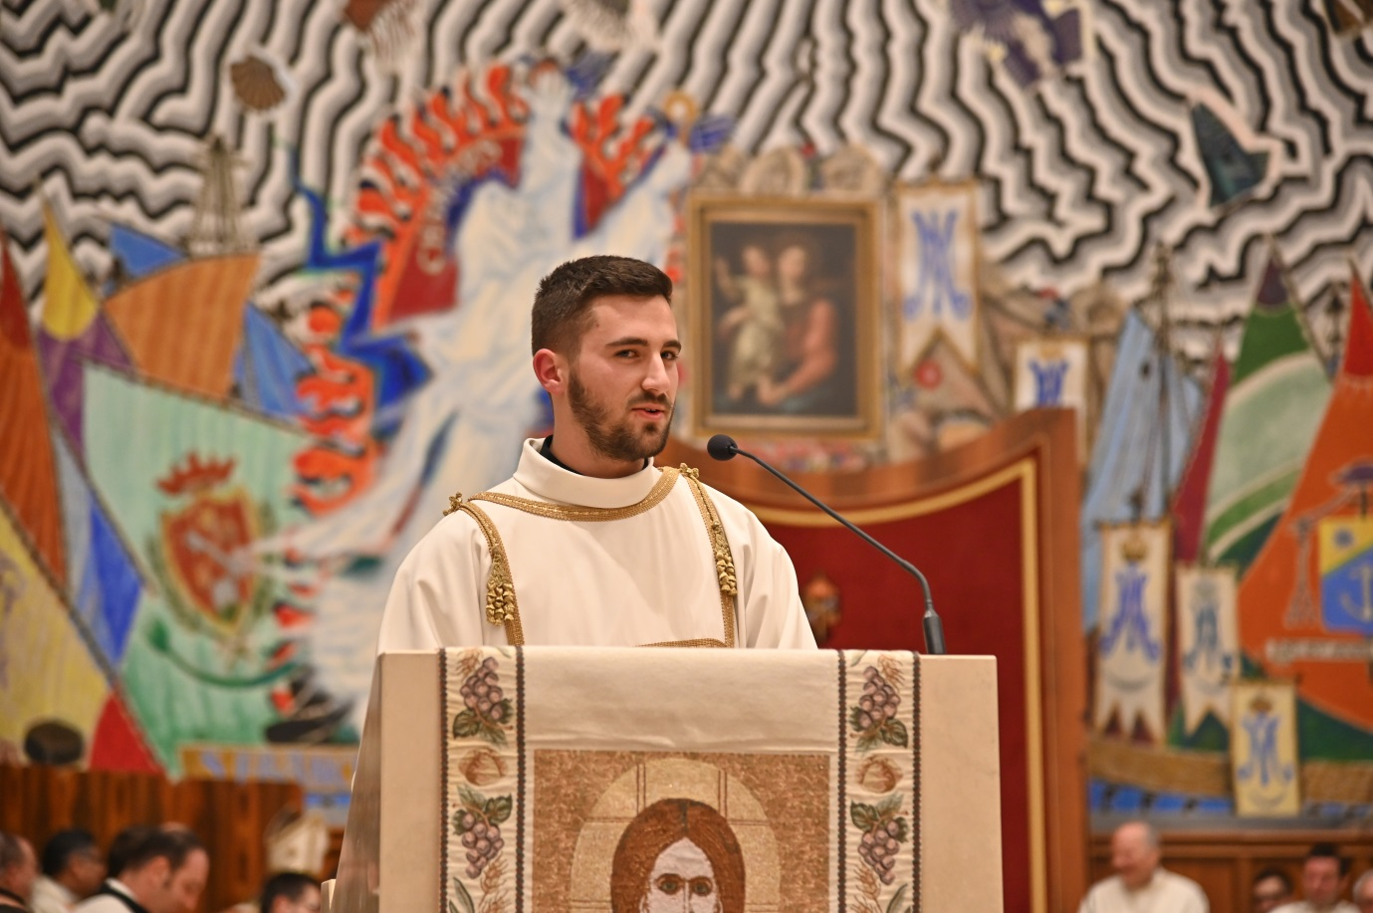

Dio nel primo giorno della Genesi inaugura la sua creazione squarciando il nulla, il buio e il caos con la sua parola. «Dio disse: “Sia la luce.” E luce fu. (Gn 1,3)» A Pasqua compie una nuova creazione, squarciando il buio della morte con la luce della resurrezione di Cristo. Vivere con coraggio creativo significa vivere da Figli di Dio fiduciosi nell’opera del Padre, capace di illuminare ogni situazione dalle più belle alle più brutte. Giuseppe ce lo testimonia il giorno della nascita di Gesù, assistendo alla trasformazione della mangiatoia in cui viene adagiato Gesù bambino. Dall’essere un luogo semplice e povero essa diventa il centro dell’universo. In poche ore arrivano persone povere come i pastori che adorano il piccolo bambino e raccontano l’annuncio ricevuto dagli angeli a suo riguardo. Poco dopo arrivano anche dei sapienti dall’oriente che, guidati da una stella, cominciano a venerare Gesù, portando doni preziosissimi. Quella mangiatoia era diventata veramente la Luce dell’Universo, pur essendo semplicissima.
Una fede così, capace di affrontare con creatività ogni situazione, non è opera umana, ma un dono di Dio. Perciò questa settimana suggeriamo di vivere con i giovani una “veglia” di preghiera, in cui rivivere lo spaesamento di Giuseppe che non trova un alloggio per la sua famiglia e il suo stupore nell’assistere all’adorazione a Gesù bambino dei pastori e dei magi.

IV Settimana di Quaresima: Giuseppe, Padre nell’Accoglienza.
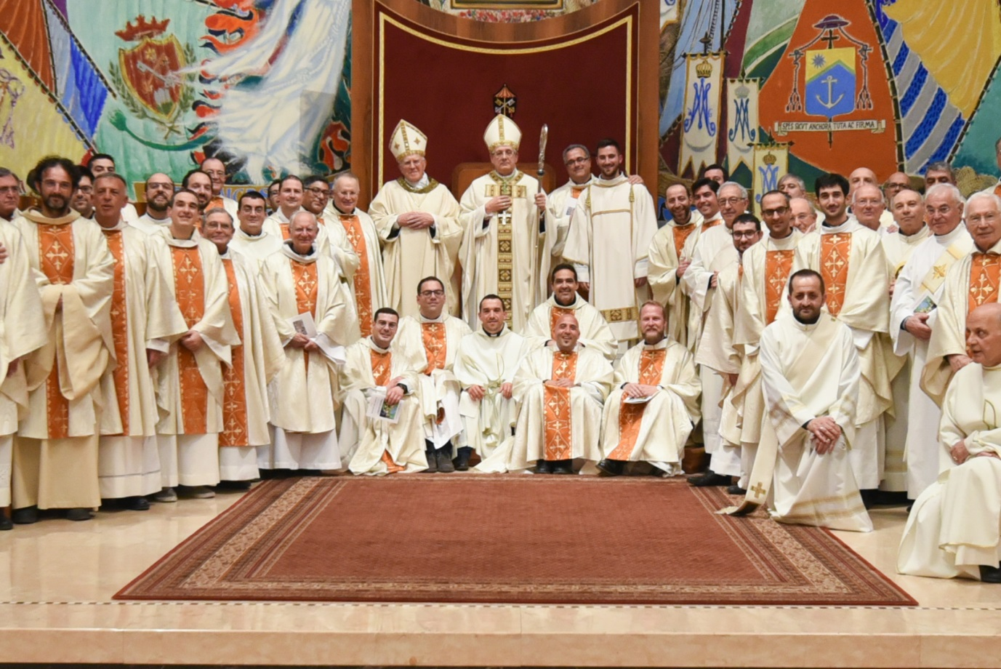

Segni di tenerezza, parole di salvezza, luci di speranza nella notte: c’è tanto da accogliere nella propria vita con Dio. Nel vangelo di domenica ascolteremo l’evangelista Giovanni che scrive: “Dio infatti ha tanto amato il mondo da mandare il figlio unigenito perché chiunque crede in lui non vada perduto” (Gv 3,14-21).
Alla fine tutto si riassume in Gesù che vuole entrare a far parte della nostra vita per donarle una bellezza che non passa e orizzonti non sperati. Giuseppe accoglie Dio che entra nella sua vita, accoglie Gesù che si affaccia con il volto di un bambino, accoglie la propria storia che prende una strada fino ad allora inesplorata.
Papa Francesco ci invita anche in questa occasione ad affidarci alla Parola di Dio: “Non temere”. Per questo ci da un consiglio, dei piccoli passi da cominciare a compiere. «Occorre deporre la rabbia e la delusione – noi aggiungeremmo “le paure” – e fare spazio, senza alcuna rassegnazione mondana ma con fortezza piena di speranza…» (Patris Corde, 4).
Aiutiamo i nostri giovani a porsi questa domanda: “Quali pesi, paure, rabbie e delusioni devo lasciar andare per far entrare l’amore di Cristo nella mia vità?”
Vi rimandiamo a questa immagine se può essere d’aiuto:

V Settimana di Quaresima: Giuseppe, Padre nel Dono di Sé.

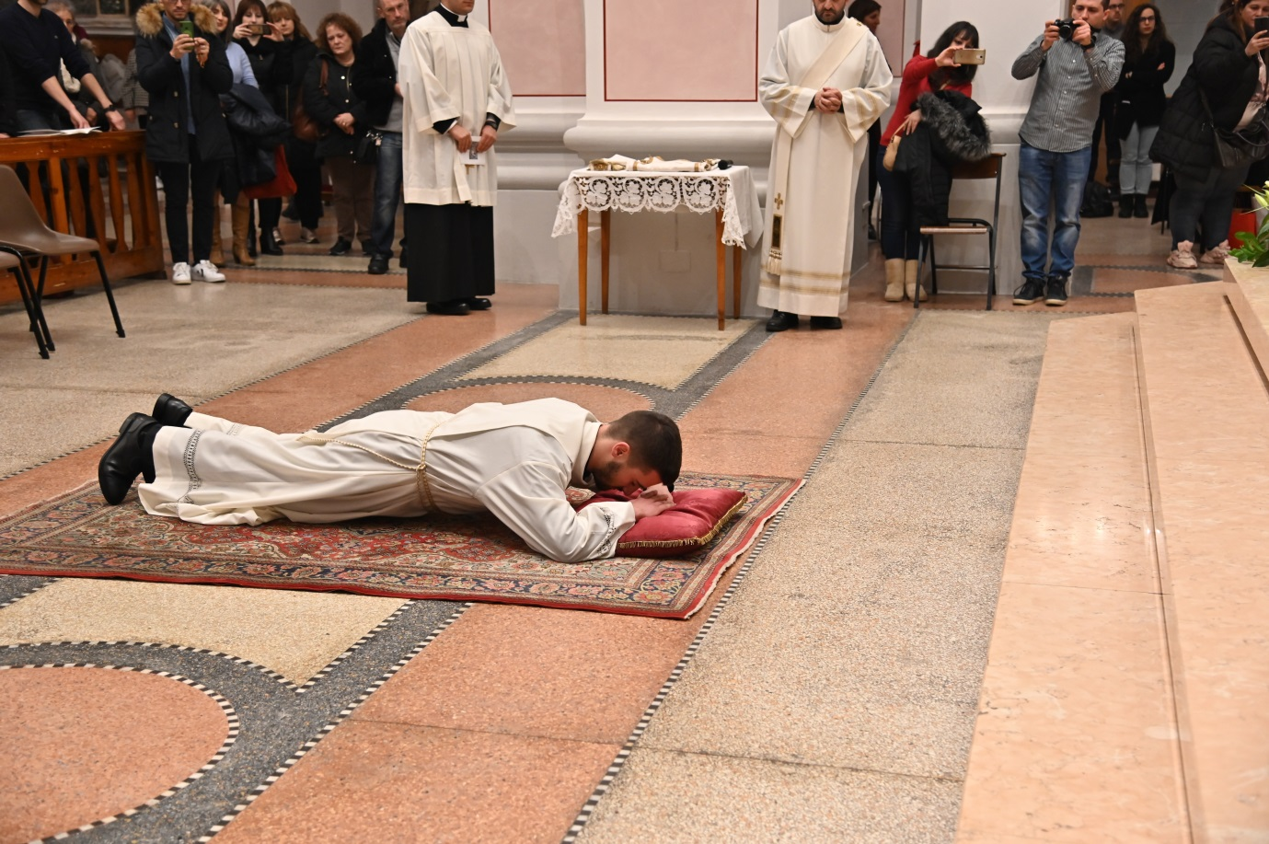

In questa settimana la pastorale giovanile dà la possibilità a ogni parrocchia che lo vorrà di fare un incontro con un seminarista del Seminario Regionale di Ancona. Il rettore don Claudio Marchetti ha dato la propria disponibilità per rendere tutto questo possibile e noi, come equipe diocesana, ci renderemo disponibili a fare da ponte per l’organizzazione.
L’idea non è tanto quella di proporre la classica testimonianza, quanto più un confronto sulle tematiche approfondite lungo il percorso. Magari i ragazzi potranno dialogare con il seminarista, in qualità di persona in forte ricerca vocazionale, su come ha vissuto e sta vivendo nel suo cammino l’accorgersi della tenerezza di Dio, l’obbedienza e l’ascolto, l’affidarsi alla sua Parola, il lasciare andare le proprie paure, etc.
Concretamente mercoledì 24 marzo i seminaristi, a seconda delle normative Covid vigenti, saranno disponibili sia per incontri online che in presenza.
N.B. Chi vorrà sfruttare questa occasione lo potrà fare chiedendo informazioni via whatsapp al numero 3474083905 entro il 15 marzo.

